PARTE 1
Git add
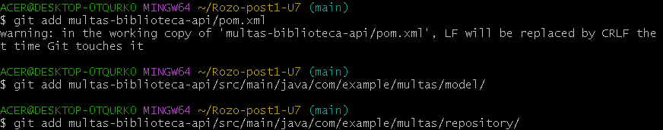
#1 Commit
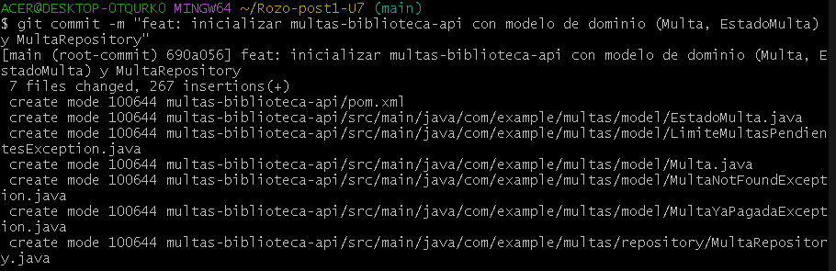
Git add
#2 Commit
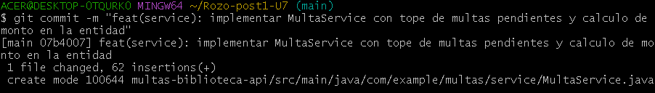
Git add
#3 Commit
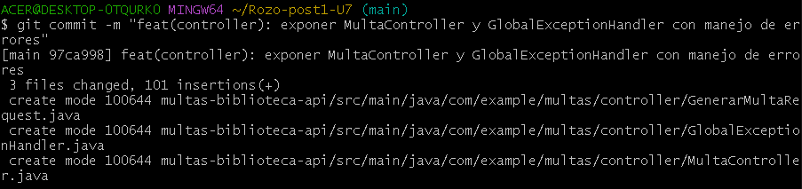
Git push
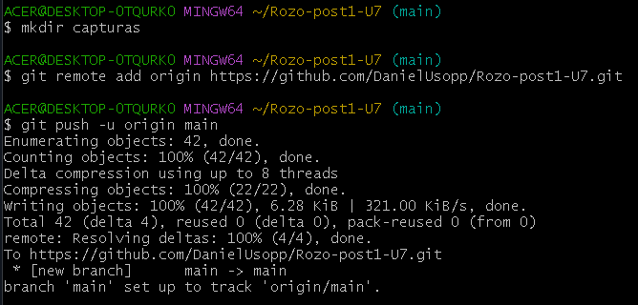

PARTE2
Git add
#1 Commit
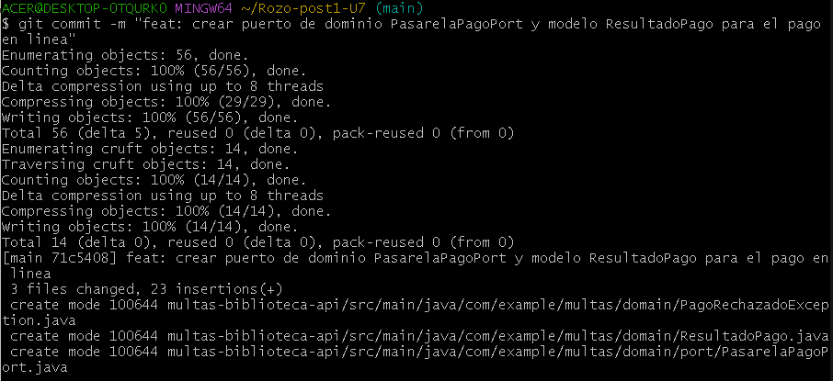

Git add
#2 Commit
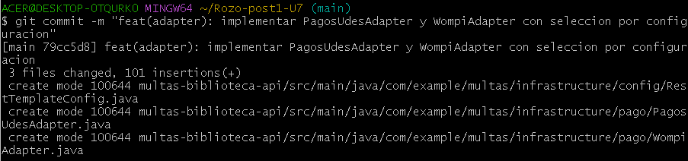
Git add
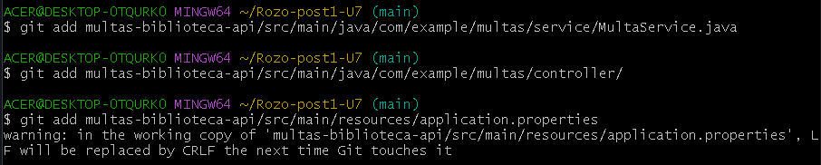
#3 Commit
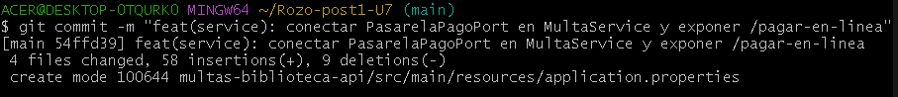
Git add
#4 Commit
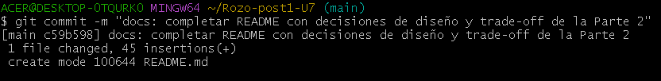
Git push
